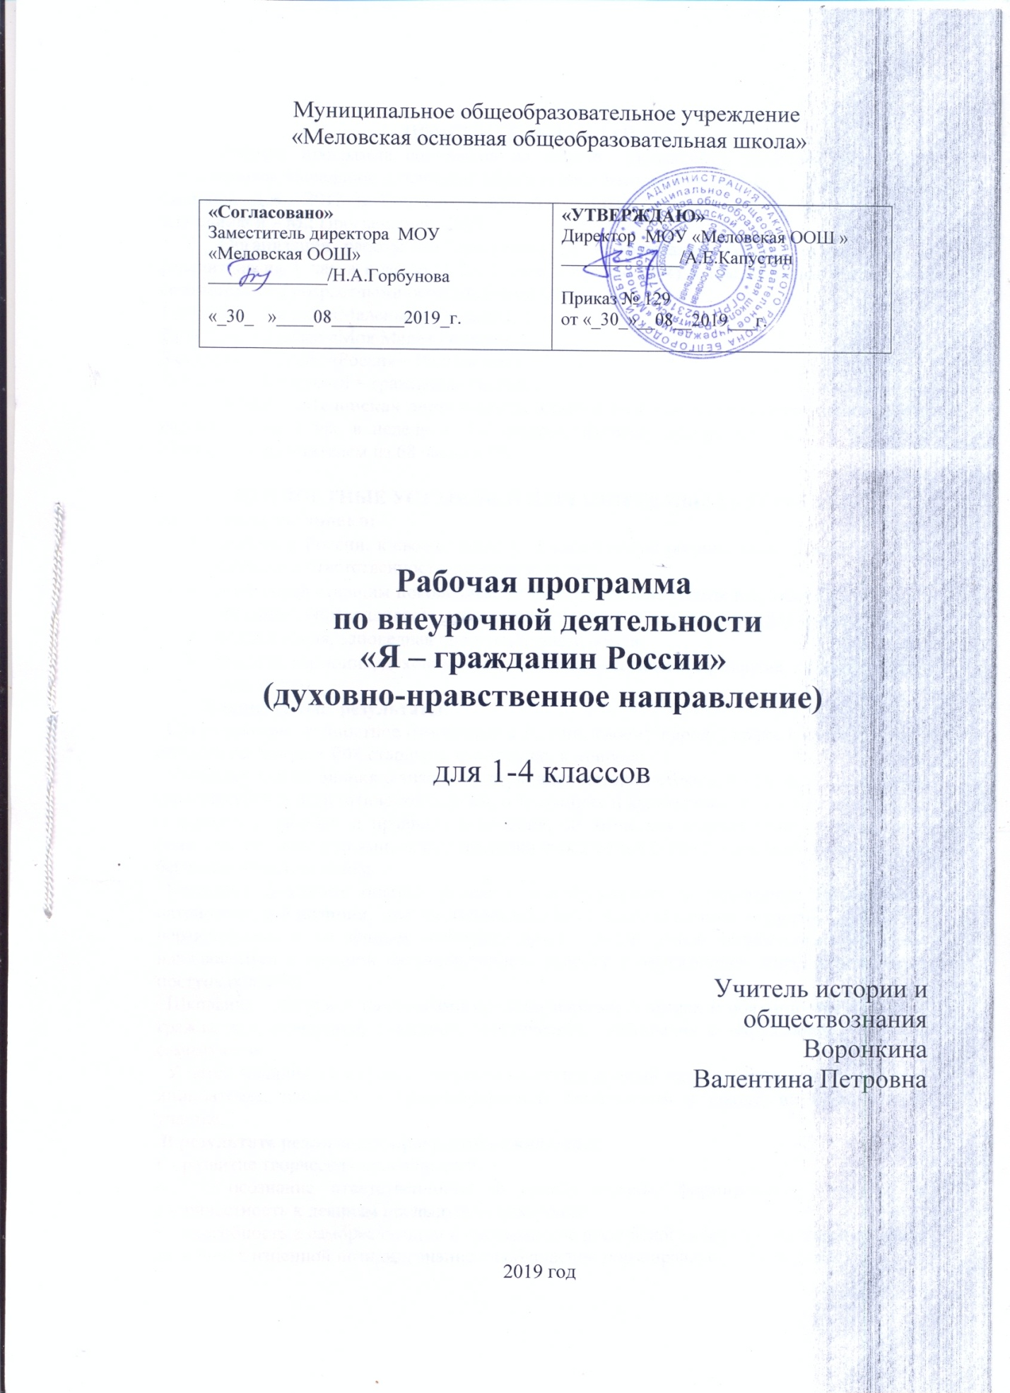

ПОЯСНИТЕЛЬНАЯ ЗАПИСКА
Рабочая программа составлена на основе Примерных программ внеурочной деятельности. Начальное и основное образование. Авторы: Горский В.А., Тимофеев А.А., Смирнов Д.В., 2012 и Концепции духовно – нравственного воспитания российских школьников – М.: Просвещение, 2009.
Организация работы по программе “Я – гражданин России” в 1-4 классах рассчитана на 1 час в неделю (1-2), 2 часа в неделю (3-4) и предполагает 4 ступени в соответствии с возрастными особенностями учащихся:
1 ступень – 1 класс «Маленькие Россияне»;
2 ступень – 2 класс «Моя Малая Родина»;
3 ступень – 3 класс «Россия – Родина моя»;
4 ступень – 4 класс «Я – гражданин России».
В МОУ «Меловская оош» в соответствии с учебным планом организация работы рассчитана на 1 час в неделю в 1-4 классах. Поэтому программа для 3 и 4 классов преобразована учителем из 68 часов в 34.

ЦЕННОСТНЫЕ УСТАНОВКИ И ПЛАНИРУЕМЫЕ РЕЗУЛЬТАТЫ
Ценностные установки:
- любовь к России, к своему народу, к своей малой родине, закон и правопорядок, свобода и ответственность, доверие к людям,
- долг перед старшим поколением, семьей, почитание родителей, забота о старших и младших, справедливость, милосердие, честь, достоинство, толерантность;
- родная земля, заповедная природа, планета Земля;
- красота, гармония, духовный мир человека, эстетическое развитие, художественное творчество.
Планируемые результаты:
Сформировано ценностное отношение к России, своему народу, краю, государственной символике, законам РФ, старшему поколению, к природе.
Учащиеся имеют знания о значимых страницах истории страны, о примерах исполнения гражданского и патриотического долга, о традициях и культурном достоянии своего края, о моральных нормах и правилах поведения, об этических нормах взаимоотношений в семье, между поколениями, знают традиции своей семьи и образовательного учреждения, бережно относятся к ним.
Учащиеся обладают опытом ролевого взаимодействия и реализации гражданской, патриотической позиции, опытом взаимодействия с людьми разного возраста,
неравнодушны к жизненным проблемам других людей, умеют сочувствовать человеку, находящемуся в трудной ситуации, видеть красоту в окружающем мире, в поведении, поступках людей.
Школьники обладают начальными представлениями о правах и обязанностях человека, гражданина, семьянина, товарища, эстетического отношения к окружающему миру и самому себе.
У детей младшего школьного возраста накоплен личный опыт участия в экологических инициативах, проектах, в природоохранной деятельности в школе, на пришкольном участке.
В результате реализации программы ожидается:
• развитие творческих способностей;
• осознание ответственности за судьбу страны, формирование гордости за сопричастность к деяниям предыдущих поколений;
• способность к самореализации в пространстве российского государства, формирование активной жизненной позиции; знание и соблюдение норм правового государства;
• осознание обучающимися высших ценностей, идеалов, ориентиров, способность руководствоваться ими в практической деятельности.

Конечным результатом реализации программы должна стать активная гражданская позиция и патриотическое сознание обучающихся, как основа личности гражданина России.

СОДЕРЖАНИЕ ПРОГРАММЫ

1 класс «Маленькие Россияне» - 33ч

Общий годовой план работы составляет -33ч, из них: теоретических -12, практических -21
1.“Я и я”(4ч) – формирование гражданского отношения к себе.
Я, ты, мы. Мой сосед по парте.
Кто что любит делать.
Антиреклама вредных привычек. Диагностика
2.“Я и семья”(6ч) – формирование гражданского отношения к своей семье.
Моя семья – моя радость. Фотографии из семейного альбома. В чем я должен им помочь?
Кто мои бабушка, дедушка? Слушаем сказки моей бабушки.
Моя красивая мама. Загляните в мамины глаза.
Конкурсы рисунков сказок, стихов. Оформление фотовыставки
3.“Я и культура”(5ч) – формирование отношения к искусству.
Дары природы. Мисс осени.
История моего города.
Откуда пришли елочные игрушки. Встречаем Масленицу.
Экскурсии в музеи, конкурсы поделок из природного материала.
4.“Я и школа”(8ч) – формирование гражданского отношения к школе.
Праздник первого звонка. Мой школьный дом. Правила поведения в школе. Законы жизни в классе. Школа вежливости.
Десант чистоты и порядка. Самый красивый школьный двор.
Экскурсии по школе, по школьному саду. Акции.
5.“Я и мое Отечество”(6ч) – формирование гражданского отношения к Отечеству.
Мои права и обязанности.
Они защищают Родину. Мои родные – защитники Родины. Маленькие герои большой войны. Поклон тебе, солдат России. С чего начинается Родина?
Конкурсы стихов, песен. Подготовка и рассылка праздничных открыток.
6.“Я и планета”(4ч) – формирование гражданского отношения к планете Земля.
Планета просит помощи. Маленькая страна.
Мягкие лапки, а в лапках царапки. В гости к зеленой аптеке.
Конкурсы рисунков. Экскурсии, экологические акции.

2 класс «Моя Малая Родина» - 34ч
Общий годовой план работы составляет -34ч, из них: теоретических -13, практических -21

1.“Я и я”(4ч) – формирование гражданского отношения к себе, другим людям.
Я – ученик. Мой портфель.
Подумай о других. Игры на развитие произвольных процессов.
Диагностика. Сбор игр.
2.“Я и семья”(5ч) – формирование гражданского отношения к своей семье.
Я помощник в своей семье.
Моя любимая мамочка. Об отце говорю с уважением. Мама, папа, я – дружная семья. Здесь живет моя семья.
Конкурсы рисунков, сочинений.
3.“Я и культура”(4ч) – формирование отношения к искусству.
Родной край в древности. Поэты и писатели нашего города.
Что посеешь, то и пожнешь.
Широкая Масленица.
Экскурсии в музеи, вернисажи.
4.“Я и школа”(6ч) – формирование гражданского отношения к школе.
Обязанности ученика в школе. Я люблю свою школу. Самый уютный класс. Школьная символика (гимн, герб, флаг). По каким правилам мы живем в школе? Десант чистоты и порядка.
Конкурсы сочинений. Трудовой десант
5.“Я и мое Отечество”(9ч) – формирование гражданского отношения к Отечеству.
Урок Мира. Знакомства с символами родного края (герб, гимн, флаг). Мы и наши права.
Мой любимый город. Наш город. О чем шепчут названия улиц родного города.
След Великой Отечественной войны в жизни родного края. Герои Советского союза – наши земляки. Открытка ветерану.
Конкурсы рисунков, экскурсии в музеи, акции. Выпуск листовок. Подготовка и рассылка праздничных открыток.
6.“Я и планета”(6ч) – формирование гражданского отношения к планете Земля.
Осень в родном городе. Знай и люби свой край.
Экология нашего города. День добрых волшебников.
Уж тает снег, бегут ручьи. День птиц.
Вывешивание кормушек, выставки рисунков.

3 класс «Россия – Родина моя» - 68ч
Общий годовой план работы составляет -68ч, из них: теоретических -18, практических -50

1.“Я и я”(5ч) – формирование гражданского отношения к себе.
Кому нужна моя помощь? Кто что любит и умеет делать.
Мы все такие разные. Для чего я рожден? Быть человеком.
Диагностика.
2.“Я и семья”(16ч) – формирование гражданского отношения к своей семье.
В гостях у предков. Откуда я родом. Почему меня так назвали.
Что значит быть хорошим сыном и дочерью. Моя семья – моя радость. Мой папа – мастер на все руки. Мамины помощники. У моих родителей – золотые руки.
Доброта в стихах и сказках. Спешите творить добро! Что такое хорошо, а что такое плохо. Панорама добрых дел.
Пожилые люди – мудрые люди. Золотые бабушкины руки. Операция «Красный крест». Народный лечебник. Бабушкины советы.
Выставки. Конкурсы рисунков, сочинений. Акции. Оказание адресной помощи одиноким пенсионерам.
3.“Я и культура”(10ч) – формирование отношения к искусству.
Раз – словечко, два – словечко – будет песенка. Музыкальная азбука.
Люблю тебя, моя Россия. Богатыри земли Русской.
Мои любимые книги. Дети войны. Встреча с местными поэтами.
Новогодние зарисовки. Экскурсия на Родину Деда Мороза в Великий Устюг. Новогодняя сказка.
Экскурсии в вернисаж, библиотеку.

4.“Я и школа”(11ч) – формирование гражданского отношения к школе.
Мой класс – моя семья. Мои права и обязанности. Школьный Устав. Ты и твои друзья. Каков я в школе? Сценки из школьной жизни. Наша школа в будущем.
Вежливая улица. По каким правилам мы живем.
Мастерская по изготовлению сувениров. Зеленые ладошки земли. Десант чистоты и порядка.
Конкурсы сочинений, рисунков. Выставки поделок. Диагностика. Трудовой десант. Высаживание рассады.
5.“Я и мое Отечество”(18ч) – формирование гражданского отношения к Отечеству.
Урок милосердия и доброты. Знакомства с символами Российского государства. Наша страна – Россия. Конституция – основной закон жизни страны. Флаги России.
Город, в котором я живу. Наша республика. Дорогая моя столица. Посмотри, как он хорош, мир, в котором ты живешь. История страны в названиях улиц. История Отечества. Путешествие по стране. Кто хочет стать знатоком истории
Там, где погиб неизвестный солдат. Они служили в Армии. Честь имею. Вам, защитники Отечества!
О подвигах женщин в военное время.
Конкурсы стихов, сочинений. Выставки рисунков. Акции. Выпуск листовок. Подготовка и рассылка праздничных открыток.
6.“Я и планета”(8ч) – формирование гражданского отношения к планете Земля.
Осень в родном городе. Сад на окошке.
Животные из Красной книги. Животные – рекордсмены. Сад на окошке.
Чем живет планета Земля? Судьба Земли – наша судьба.
Акции. Конкурсы сочинений, рисунков. Высаживание рассады.

4 класс «Я – гражданин России» - 68ч
Общий годовой план работы составляет -68ч, из них: теоретических -26, практических -42

1.“Я и я”(9ч) – формирование гражданского отношения к себе.
Кто я? Какой я? Откуда я родом. Хочу и надо. Тест «Познай себя».
Письмо самому себе. Правила жизни. Правила счастливого человека. «Можно» и «нельзя» в жизни. Мир моих интересов
Конкурсы на лучшее письмо. Диагностика.
2.“Я и семья”(9ч) – формирование гражданского отношения к своей семье.
День пожилого человека. Песни бабушек. Панорама добрых дел.
Забота о родителях – дело совести каждого. Фотовыставка «Я и моя семья». Моя семья. Наша домашняя коллекция. Игры с младшим братом (сестрой). Мои семейные обязанности.
Акции. Конкурсы песен. Мини – проект. Оформление фотовыставки.
3.“Я и культура”(9ч) – формирование отношения к искусству.
Знаменитые писатели и поэты. Сто великих женщин. Образ русской женщины.
О красоте, моде и хорошем вкусе.
Музыкальные превращения. Предметы быта в роли музыкальных инструментов. Музыкальный калейдоскоп «Угадай мелодию».
Как встречают Новый год в разных странах. Масленица.
Конкурс на лучший рецепт блинов.
4.“Я и школа”(9ч) – формирование гражданского отношения к школе.
Продолжаем изучать Школьный Устав.
Школьный двор. Десант чистоты и порядка.
Я и мой класс. Самое сильное звено. Мой лучший школьный друг. Наши классные обязанности. Зачем нужно учиться в школе.
Конкурсы рисунков, сочинений. Диагностика. Высаживание рассады.
5.“Я и мое Отечество”(20ч) – формирование гражданского отношения к Отечеству.
Поговорим о толерантности. Геральдика – наука о гербах. Символика России. Символы нашего края. Государственный праздник – День Согласия и примирения.
Права ребенка. Книга Ю Яковлева «Ваши права, дети». Наше право и наш интерес.
От вершины к корням. Из истории появления законов. Путешествие в страну Законию. Основной закон жизни нашего государства. Я – гражданин России.
Герои России. Есть такая профессия – Родину защищать. Мы – россияне.
О подвигах женщин в военное время. Победа деда – моя победа. Герои Великой Отечественной войны. Память. Города – герои.
Конкурсы сочинений. Мини – проекты, презентации и размещение в Интернете лучших работ. Оформление альбома. Выпуск листовок. Подготовка и рассылка праздничных открыток.
6.“Я и планета”(12ч) – формирование гражданского отношения к планете Земля.
В ответе за тех, кого приучили. Покормите птиц зимой. Мастерская кормушек.
Тропы природы. Волшебный мир руками детей. Природа в поэзии.
Растения из Красной книги. Растения – рекордсмены.
Мой город. Знаешь ли ты страны мира? Семь чудес света. Новый год шагает по планете. Я - житель планеты Земля. Берегите природу.
Изготовление кормушек, поделок из бросового материала. Конкурс экологических сказок, стихов.

ТЕМАТИЧЕСКОЕ ПЛАНИРОВАНИЕ

1 класс «Маленькие Россияне» - 33ч

№ п/п | Тема | Количество часов
1 | Я и я | 4
2 | Я и семья | 6
3 | Я и культура | 5
4 | Я и школа | 8
5 | Я и мое Отечество | 6
6 | Я и планета | 4
 | ИТОГО | 33

2 класс «Моя Малая Родина» - 34ч

№ п/п | Тема | Количество часов
1 | Я и я | 4
2 | Я и семья | 5
3 | Я и культура | 4
4 | Я и школа | 6
5 | Я и мое Отечество | 9
6 | Я и планета | 6
 | ИТОГО | 34

3 класс «Россия – Родина моя» - 34ч

№ п/п | Тема | Количество часов
1 | Я и я | 3
2 | Я и семья | 8
3 | Я и культура | 5
4 | Я и школа | 5
5 | Я и мое Отечество | 9
6 | Я и планета | 4
 | ИТОГО | 34

4 класс «Я – гражданин России» - 34ч

№ п/п | Тема | Количество часов
1 | Я и я | 4
2 | Я и семья | 5
3 | Я и культура | 5
4 | Я и школа | 4
5 | Я и мое Отечество | 10
6 | Я и планета | 6
 | ИТОГО | 34

